Wissenschaftliche Studie zu Verdunstungs- und Kühlleistung von Gründächern

Gründach ist nicht gleich Gründach!

Die im Zuge des Klimawandels zunehmenden Hitzewellen und Starkregenereignisse sowie die damit einhergehenden Überflutungsschäden und Todesfälle sind eine der größten Herausforderungen für Städte im 21. Jahrhundert. Die großflächig versiegelten Flächen heizen sich im Sommer rasant auf und verfügen über keinerlei Rückhaltemöglichkeit für Regenwasser. Graue Infrastruktur – wo nicht unbedingt nötig, ist inzwischen überholt: Längst gibt es grüne, blaue und blau-grüne Alternativen, die in der Lage sind, den Regenwasserabfluss in den Kanal zu reduzieren und das Mikroklima mittels natürlicher Kühlleistung zu verbessern.
Allerdings gibt es mittlerweile eine so große Zahl an Gründachanbietern und –systemen, dass man leicht den Überblick verliert. Welches System ist das passende für ein bestimmtes Dach, Gebäude oder gar Stadtquartier?
Kriterien für das richtige Gründach
Jedes Gründachsystem ist auf ein konkretes Ziel ausgelegt, sei es ein möglichst leichter Aufbau, eine besonders biodiverse Gestaltung, ein maximaler Regenwasserrückhalt… Inwiefern tragen die jeweiligen Aufbauten jedoch zu den Anforderungen der Städte hinsichtlich Klimawandelresilienz bei?
Zwei ausgesprochen wichtige Kriterien für die Bewertung des Beitrags eines Gründaches zur Gestaltung klimawandelresilienter, urbaner Gebiete sind die Verdunstungsleistung und die damit einhergehende Kühlleistung: Eine Maximierung der Verdunstung durch die Vegetation und über das Substrat stellt den natürlichen Wasserkreislauf wieder her und reduziert das Überflutungsrisiko durch die Minimierung des Abflussvolumens. Gleichzeitig bringt die Verdunstung von Wasser im Sommer eine natürliche Kühlleistung, die das Mikroklima spürbar verbessern kann.
Dass Gründach nicht gleich Gründach ist, zeigen die Ergebnisse einer kürzlich veröffentlichten wissenschaftlichen Studie. Darin wurden vier verschiedene Gründachsysteme in Hinblick auf ihre Verdunstungs- und Kühlleistung untersucht: ein Gründach mit besonders leichtem Aufbau und kleinem Wasserspeicher (1), eines mit mittlerer Substratstärke und mittlerem Wasserspeicher (2), eines mit mittlerer Substratstärke und großem Wasserspeicher inklusive Anstau (3) und eines mit mittlerem Wasserspeicher und hoher Substratschicht (4).
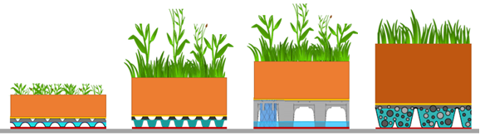
Substrathöhe  Wasserspeicher  Begrünungsart | (1) Spardach  6 cm  5 l/m²  extensiv | (2) Naturdach  10 cm  8,7 l/m²  extensiv | (3) Retentionsdach  10 cm  28,5 l/m²  extensiv | (4) Gartendach  15 cm  23 l/m²  intensiv

Verdunstungsleistung von Gründächern
Im Sommer, in dem die Kühlleistung besonders nötig ist, verdunsten die Gründächer bis zu 4,88 L/Tag/m². Dabei gibt es jedoch große Unterschiede zwischen den einzelnen Gründachsystemen. Diese lassen sich in erster Linie auf die Größe und Art der Wasserspeicherschicht, die Substratmächtigkeit und die Vegetation zurückführen.
Ein größerer Wasserspeicher erhöht die Verdunstungsleistung – das zeigt der Vergleich zwischen Naturdach und Retentionsdach, zwei extensive Systeme, die sich bei dieser Untersuchung ausschließlich in der Größe ihrer Wasserspeicherschicht unterscheiden.
Extensive Gründächer mit großem Wasserspeicher verdunsten ähnlich viel wie intensive Gründachsysteme. Obwohl das Gartendach mit 15 cm Substrathöhe und Grasvegetation einen deutlich mächtigeren Aufbau als das Retentionsdach hat, erreicht das Retentionsdach aufgrund des besonders großen Wasserspeichers ähnlich hohe Verdunstungswerte wie das intensiv begrünte Dach.
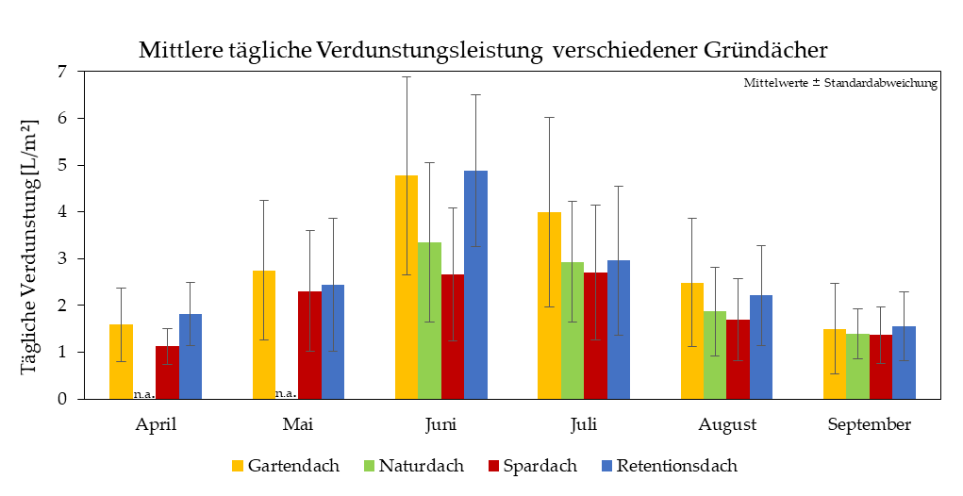
Obwohl der Sommer 2021 insgesamt regenreich war, gab es in der zweiten Juni-Hälfte auch eine längere Trockenzeit. Aufgrund des Wassermangels liegen die mittleren Verdunstungswerte von Spardach und Naturdach nur minimal höher als im Mai und Juli. Das Retentionsdach und Gartendach hingegen zeigen eine deutlich gesteigerte Verdunstungsleistung. Ein großer Wasserspeicher ist also ein klarer Vorteil für Gründächer in Trockenzeiten, denn die Vegetation bleibt vital und die Kühlleistung durch Verdunstung entfaltet genau in diesen Phasen ihre volle Wirkung.

Kühlleistung durch Verdunstung
Gründachsysteme mit hoher Verdunstungsleistung haben die stärkste natürliche Kühlleistung: Sowohl die Substrattemperatur, als auch die Lufttemperatur auf Ebene der Vegetation sind deutlich niedriger für die beiden Gründachsysteme mit hoher Verdunstungsleistung. Dies zeigt sich nicht nur an einzelnen heißen Tagen, sondern für ganze Monatsmittel: Um einen „durchschnittlichen Junitag“ darzustellen, wurde für jede Stunde ein Mittelwert aus 30 einzelnen Tagen gebildet: Während das Substrat des Daches mit geringer Substrat- und Wasserspeicherschicht in den Mittagsstunden im Durchschnitt eine Temperatur von beinahe 30 °C erreicht, misst das Substrat des Retentionsdaches lediglich 22 °C. Die Differenz der Lufttemperatur zwischen Spardach und Retentionsdach liegt mittags im Schnitt bei über 3,5 °C.

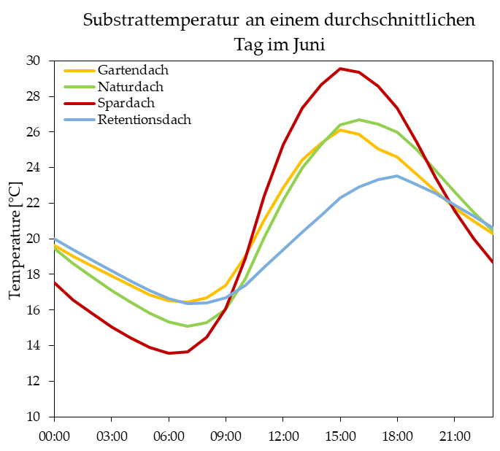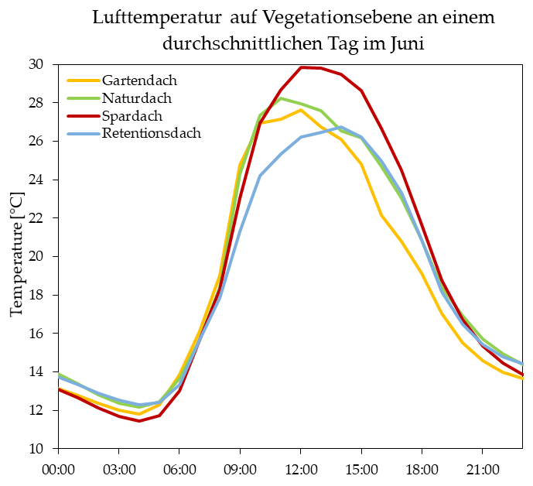

Diese Unterschiede lassen sich neben der Verdunstungsleistung auch auf die Substratfeuchtigkeit zurückführen: Das Dachsystem mit dem permanenten Wasseranstau hat im Schnitt eine Substratfeuchte von 26,5 % und damit 10 % höher als das Gründachsystem mit identischem Aufbau aber kleinerer Wasserspeicherschicht. Die hohen Substratfeuchtewerte kommen durch eine Technik zu Stande, die die Rückführung des im Retentionsraum gespeicherten Wassers in die Substratschicht ermöglicht: Sogenannte Kapillarbrücken verbinden die Wasserspeicherschicht mit dem Substrat und ermöglichen den Aufstieg des Wassers mittels Kapillarkräften. Das auf diese Weise gebildete passive Bewässerungssystem ermöglicht besonders hohe Verdunstungsraten auch in Zeiten, in denen andere Gründachsysteme trockenfallen.
Wichtige Ergebnisse für die Auswahl des Gründachsystems
Die Ergebnisse zeigen einerseits, dass große Unterschiede zwischen verschiedenen Gründachsystemen hinsichtlich ihrer Auswirkungen auf das Mikroklima bestehen. Dazu bietet die Studie wichtige Anhaltspunkte dahingehend, welche Komponenten eines Gründaches für die Anpassung von Städten an den Klimawandel eine besonders große Rolle spielen: Eine große Wasserspeicherschicht sorgt nicht nur für üppiges Grün in Trockenzeiten, sondern entlastet die städtischen Kanäle, beugt Überflutungen durch Regenwasserrückhalt vor und sorgt für eine maximale Verdunstungs- und Kühlleistung. Auch Dächer mit mächtigen Substratschichten und verdunstungsstarker Grasvegetation sind in der Lage, den natürlichen Wasserkreislauf wiederherzustellen, auch wenn diese anfälliger für Trockenstress sind.
Folglich macht es nicht nur einen wesentlichen Unterschied, ob ein Dach begrünt oder unbegrünt ist, sondern auch mit welchem Gründachsystem es begrünt wurde! An der Messstation, die im Rahmen der vorgestellten Studie errichtet wurde, werden weiterhin Daten erhoben, die zu einem besseren Verständnis der mikroklimatischen Leistungen von Gründächern beitragen. Derartige Informationen sind notwendig, um die große Vielfalt der Gründachsysteme zu überblicken und die richtigen Entscheidungen für die Gestaltung zukunftsfähiger und lebenswerter Städte im Zeitalter des Klimawandels zu treffen.

Autoren:

M. Eng. Dominik Gößner
Leiter Forschung & Entwicklung, Produktmanagement

Milena Mohri
Forschung & Entwicklung, Produktmanagement

Optigrün international AG

Pressekontakt:
Ilona Nipp

Marketingleiterin
Optigrün international AG
Tel. +49 7576 772 113
i.nipp@optigruen.de
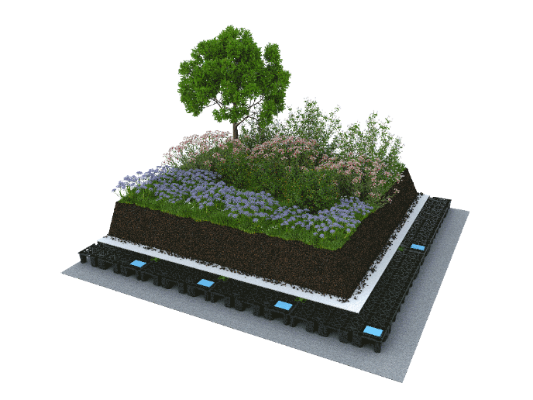
Schichtaufbau Optigrün-Systemlösung Retentionsdach Bildquelle Optigrün international AG

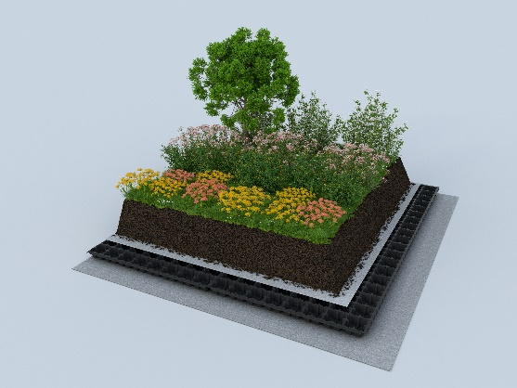

Schichtaufbau Optigrün-Systemlösung Gartendach

Bildquelle Optigrün international AG

Axel-Springer-Neubau Berlin
Bildquelle Optigrün international AG

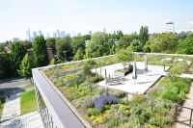
Audimax, Frankfurt
Bildquelle Optigrün international AG

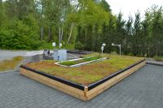
Teststation Optigrün
Bildquelle Optigrün international AG

